# МИНИСТЕРСТВО ОБРАЗОВАНИЯ И НАУКИ РОССИЙСКОЙ ФЕДЕРАЦИИ

Федеральное государственное бюджетное образовательное учреждение высшего образования

«МОСКОВСКИЙ ПОЛИТЕХНИЧЕСКИЙ УНИВЕРСИТЕТ»

Лабораторная работа №3

«Анализ существующих подобных программных продуктов»

Выполнил

Шевченко Глеб

Группа 171-334

Проверила:

Будылина Евгения Александровна

Москва – 2020

**Цель работы:**

Изучение интерфейсных и функциональных возможностей прикладной программы экономической тематики из числа предлагаемых на рынке программного обеспечения.

**Предмет исследования:**

Мегаплан — сервис онлайн-записи и платформа автоматизации для сферы услуг

<https://www.megaplan.ru/>

К 2008 году продукт начал использоваться в компании Ютинет и поступил в открытую продажу. С тех пор работа над Мегапланом не прекращалась. За несколько лет возможности системы значительно расширились. К управлению проектами добавились инструменты автоматизации продаж, взаимодействия с клиентами, финансового планирования.

Внедрение Мегаплан реализуется в несколько этапов, первым из которых является переход на «Онлайн-запись», позволяющую привлечь новых клиентов, сделайте доступной запись там, где они ищут услуги: на сайте, в социальных сетях, мессенджерах и в мобильном приложении. Вторым этапом внедрения является разработка сервисов для сбора и систематизации информации о клиентах для настройки программ лояльности.

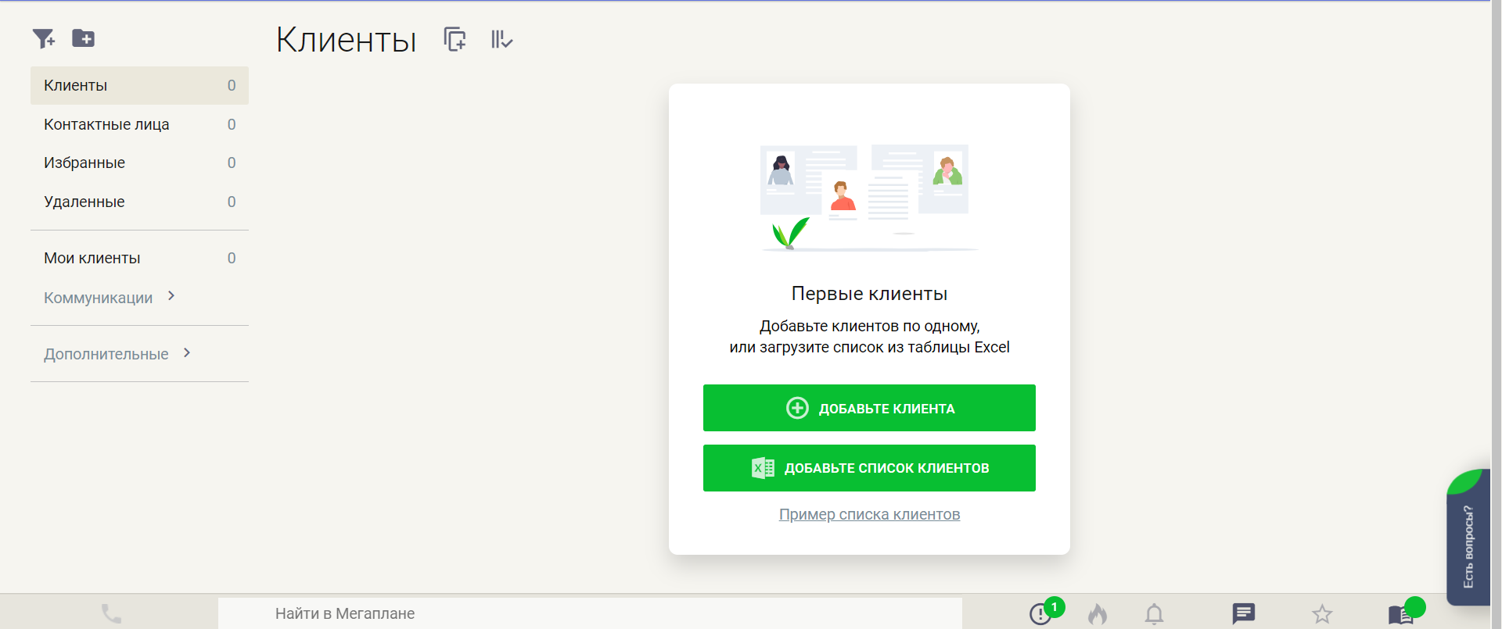

Рис.1. Страница клиентской базы сайта Мегаплан

Система позволяет:

* управлять потоками клиентов (СУПК);
* хранить клиентскую карту;
* фильтровать клиентов;

Помимо этого, система позволяет вести онлайн запись клиентов, посредством формы заполнения, размещенной на сайте.

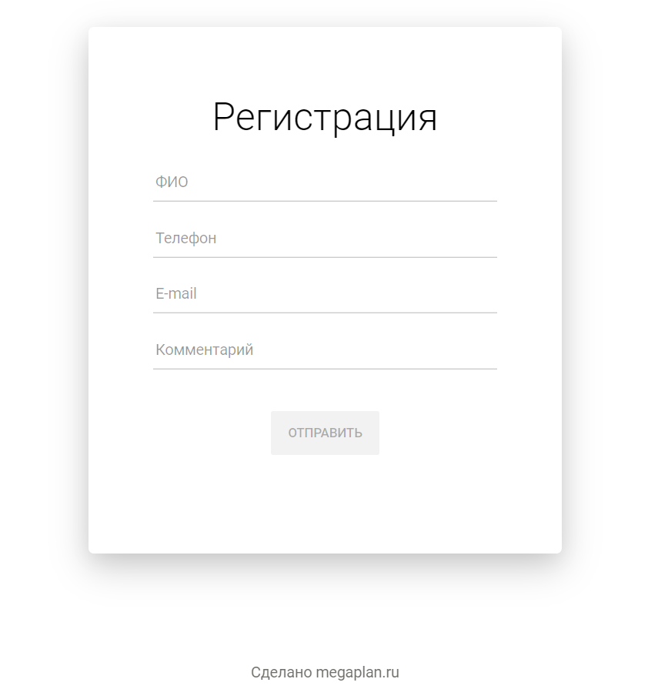

Рис.2. Форма регистрации клиента (обратная связь)

При авторизации в данном сервисе необходимо указать ФИО и почтовый адрес, а также телефон, что автоматически дает возможность внесения клиента в базу через Интернет.

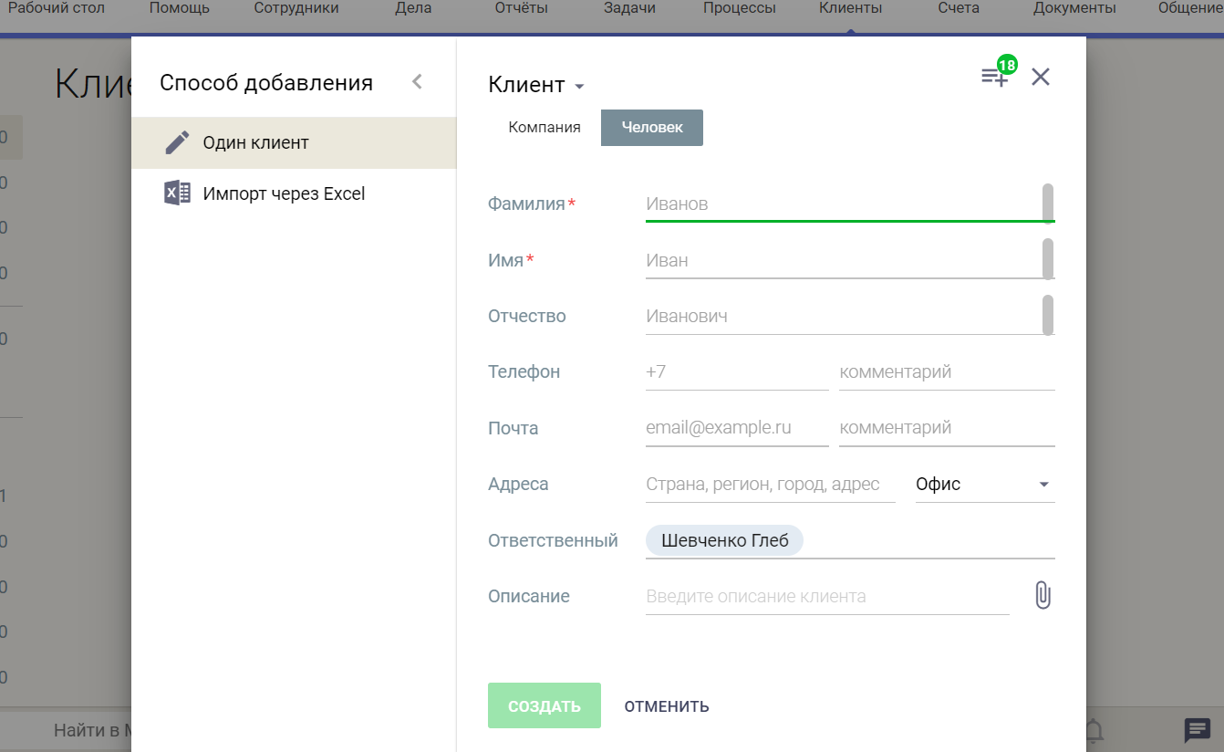

Рис.3. Форма записи клиента

На странице базы Мегаплан содержится список клиентов, строка поиска по категориям и меню действий. Также, есть функция записи, осуществляемая при помощи кнопки «Добавить клиента».

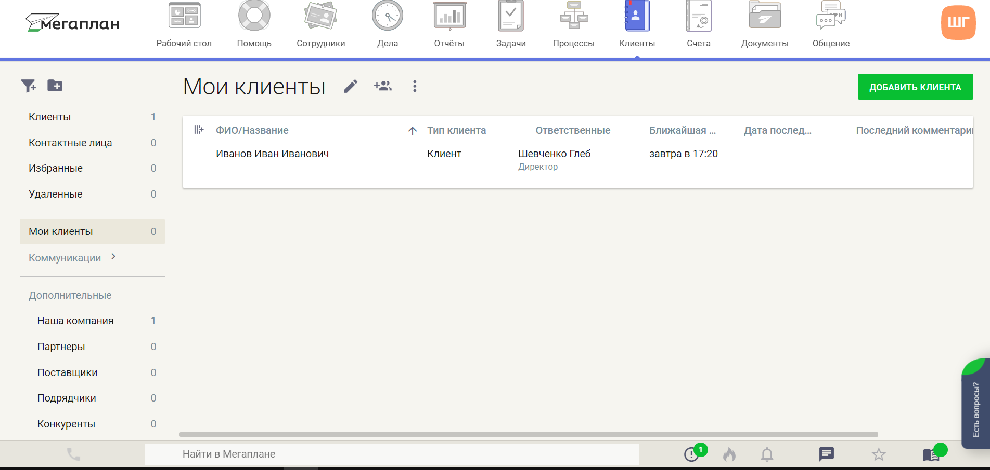

Рис.4. Страница базы Мегаплан

В меню действий имеются следующие возможности:

* Коммуникации с выбранными или найденными клиентами;
* Операции удаления/добавления выбранных или найденных клиентов;
* Автосценарии;
* Рассылки.



Рис.5. Меню действий

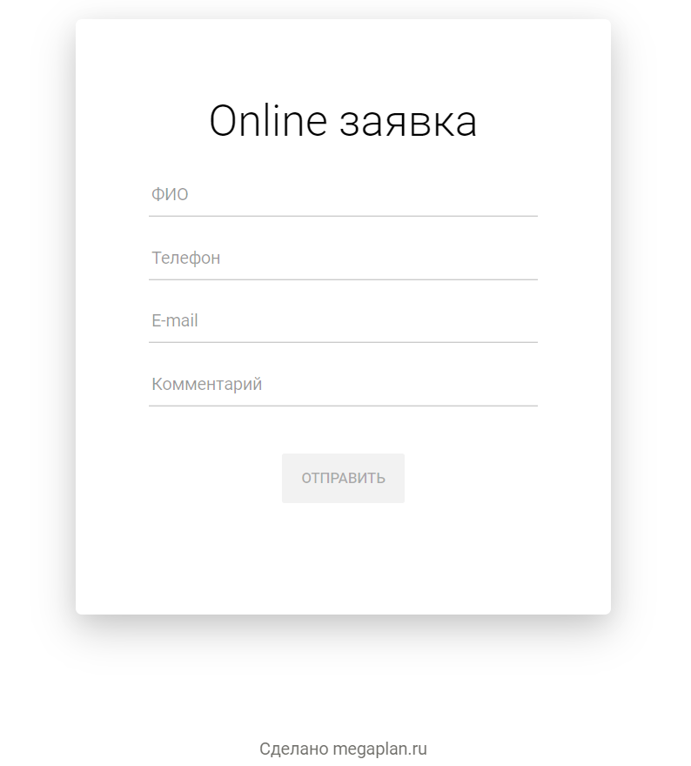

Рис.6. Форма онлайн заявки

Конструктор онлайн записи позволяет настроить тему формы записи.

**Заключение:**

Среди плюсов данного сервиса хочется выделить простоту и удобство пользовательского интерфейса, предельно простая процедуру записи в базу как со стороны клиента, так и со стороны держателя базы и простую регистрацию в системе.



Рис.7. Регистрация в системе

Среди минусов – ежемесячная подписка на сервис, создание форм записи, исходя из личных задач и предпочтений, осуществляется через заказ непосредственным разработчикам системы.